LAPORAN PRAKTIKUM PEMROGRAMAN WEB

TUGAS MODUL 4

PENGENALAN CSS TINGKAT LANJUT

Disusun oleh :

Firstyatama Auzan Farhadi 1203220135

PROGRAM STUDI INFORMATIKA

FAKULTAS INFORMATIKA

UNIVERSITAS TELKOM SURABAYA

2024

LINK GITHUB:

<https://github.com/FirstyatamaAuzan/PemrogramanWeb/tree/main/modul3>

TUGAS KAMPUS

* Kode program HTML

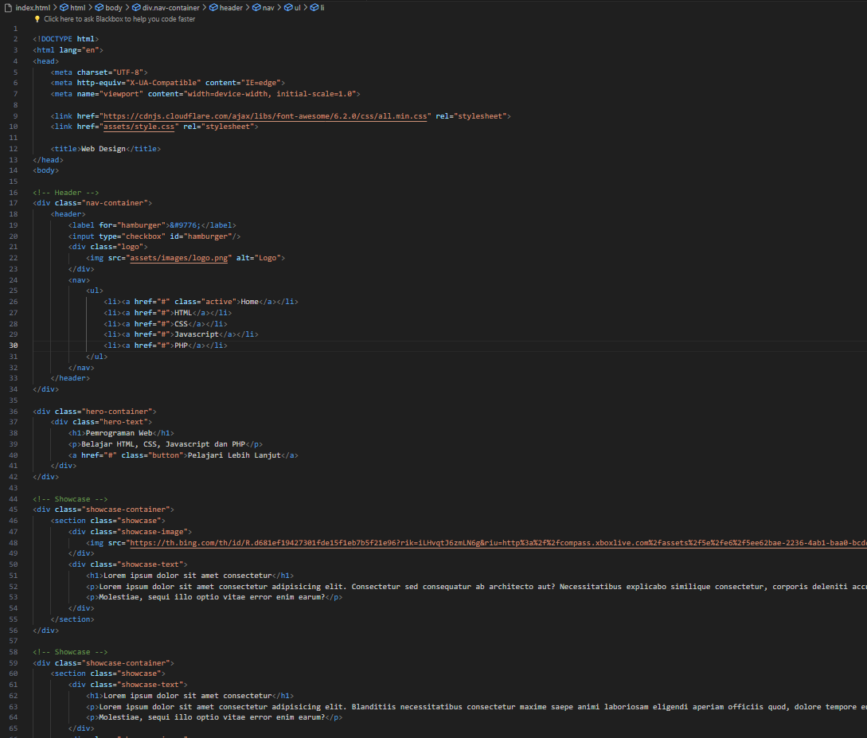

* Penjelasan Kode HTML

Deklarasi dokumen dimulai dengan <!DOCTYPE html> yang menunjukkan bahwa ini adalah dokumen HTML5. Seluruh konten halaman web terkandung dalam tag <html>, dengan atribut lang="en" untuk menunjukkan bahasa dokumen.

* Tag Head

Bagian ini berisi metadata dan referensi ke berkas eksternal, seperti CSS dan ikon situs.

**Metadata**: Mengandung informasi tentang karakter set, kompatibilitas, dan viewport untuk respon situs.

**CSS:** Menggunakan tag <link> untuk menghubungkan file CSS eksternal dari CDN dan file lokal.

**Judul:** Menentukan judul halaman yang akan ditampilkan di jendela browser.

* Tag Body

1. Header

ini adalah bagian atas halaman yang biasanya berisi elemen-elemen berikut:

**Logo**: Gambar atau teks yang mewakili identitas situs web.

**Navigasi:** Daftar tautan (menu) yang memungkinkan pengguna untuk berpindah antara halaman atau bagian halaman web.

1. Hero Section

Ini adalah bagian besar dan menonjol di halaman yang biasanya berada di atas konten utama. Biasanya berisi elemen-elemen berikut:

**Judul Utama:** Judul besar yang menarik perhatian pengguna dan mengkomunikasikan pesan inti.

**Deskripsi**: Teks pendek yang menjelaskan atau menyoroti tujuan atau penawaran utama situs.

**Tombol CTA (Call to Action):** Tautan atau tombol yang mengarahkan pengguna untuk melakukan tindakan tertentu, seperti membaca lebih lanjut atau mendaftar.

1. Showcase (<section>):

Bagian ini biasanya berisi fitur atau produk unggulan yang ingin ditampilkan oleh situs. Biasanya terdiri dari:

**Gambar:** Representasi visual dari fitur atau produk.

**Judul dan Deskripsi**: Penjelasan singkat tentang fitur atau produk tersebut.

1. Blog Section:

Ini adalah bagian yang menampilkan entri blog atau artikel dengan gambar dan deskripsi pendek. Biasanya terdiri dari beberapa entri blog yang ditampilkan dalam format yang serupa, mungkin dalam bentuk daftar vertikal atau grid.

1. Footer (<footer>):

Bagian bawah halaman yang berisi informasi tambahan dan tautan-tautan.

Biasanya mencakup elemen-elemen berikut:

**Tautan Menu:** Tautan ke bagian-bagian situs web seperti halaman utama, halaman tentang, atau halaman kontak.

**Informasi Kontak**: Informasi seperti alamat email, nomor telepon, atau alamat fisik.

**Tautan Sosial Media:** Tautan ke profil media sosial situs web.

Pemberitahuan Hak Cipta: Teks yang menegaskan hak cipta atau kepemilikan situs web.

* Kode Program CSS

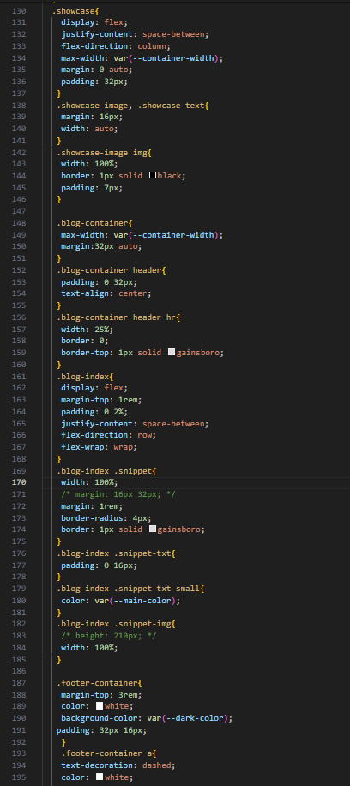

* Penjelasan Kode CSS
* Variabel CSS (:root {}):

Mendefinisikan variabel CSS yang akan digunakan di seluruh stylesheet.

--main-color: Warna utama situs.

--main-color-hover: Warna utama saat digunakan untuk efek hover.

--dark-color: Warna gelap yang digunakan untuk latar belakang.

--container-width: Lebar kontainer utama situs.

* Universal Selector (* {}):

Menerapkan gaya box-sizing untuk semua elemen, sehingga padding dan border tidak mempengaruhi lebar dan tinggi elemen

* Styling untuk elemen <html> dan <body>:
* Mengatur padding dan margin menjadi 0 untuk menghindari margin alami browser.
* Mengatur font-family untuk seluruh teks di halaman web.
* Styling untuk judul <h1>:
* Mengatur padding dan margin menjadi 0.
* Mengatur ukuran font menjadi 32px.
* Styling untuk navigasi (<nav>) dan header (<header>):
* Mengatur latar belakang dan posisi elemen navigasi.
* Mendefinisikan tata letak header, misalnya mengatur posisi menjadi sticky dan z-index.
* Menyembunyikan tautan navigasi pada resolusi layar yang lebih kecil.
* Styling untuk logo:

Mengatur lebar dan padding untuk logo.

* Styling untuk tautan di navigasi:
* Mengatur ukuran dan warna teks.
* Memberikan efek hover dan perubahan warna saat dihover.
* Styling untuk bagian hero (<div class="hero-container">):
* Mengatur latar belakang dengan gambar lapisan dan gradient.
* Menyusun teks ke tengah.
* Styling untuk tombol (<a class="button">):
* Memberikan tampilan dasar dan efek hover pada tombol.
* Styling untuk bagian showcase (<div class="showcase">):
* Mengatur tata letak flex untuk menampilkan elemen secara horizontal.
* Menerapkan batas dan ukuran maksimum untuk konten.
* Styling untuk bagian blog (<div class="blog-container">):
* Mengatur tata letak flex untuk menampilkan entri blog secara horizontal dan wrap saat layar cukup lebar.
* Menentukan margin dan ukuran untuk setiap entri blog.
* Styling untuk footer (<footer class="footer-container">):
* Menentukan tata letak, warna, dan padding untuk footer.
* Menentukan tautan dan bagian-bagian lainnya di dalam footer
* Media Queries:
* Mengatur ulang tata letak dan gaya untuk layar yang lebih besar (min-width: 768px).
* Misalnya, menampilkan tautan navigasi secara horizontal dan menyesuaikan lebar entri blog.
* Output:

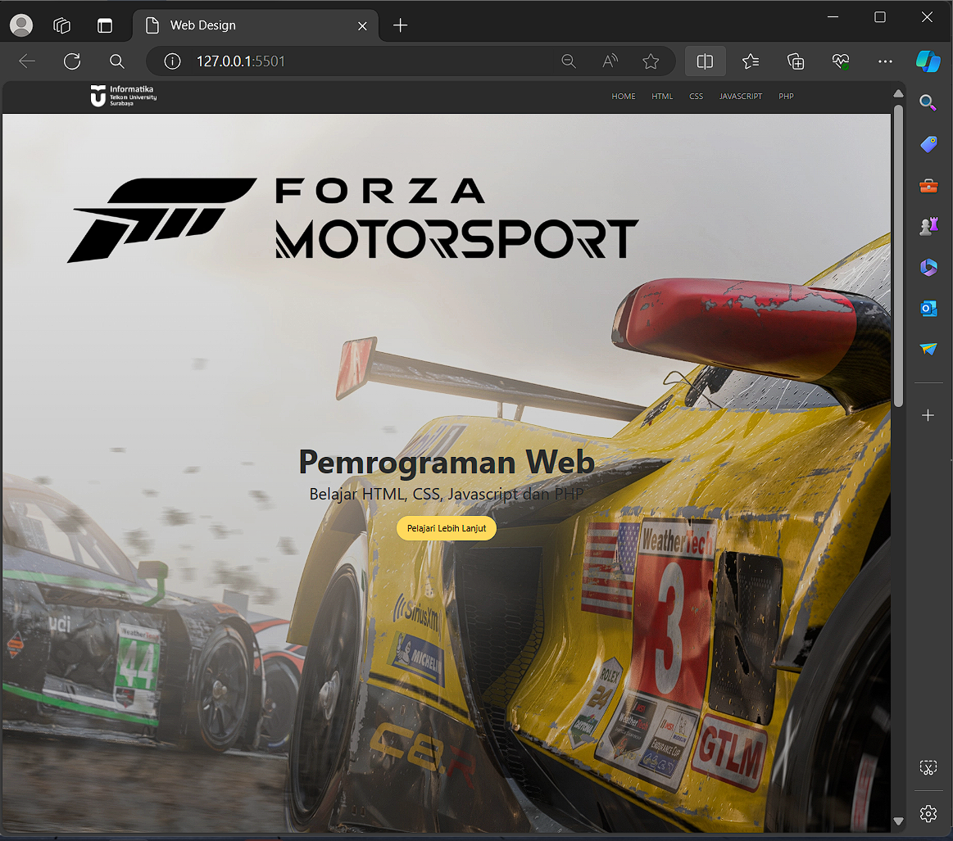

Tampilan responsive layar tablet:

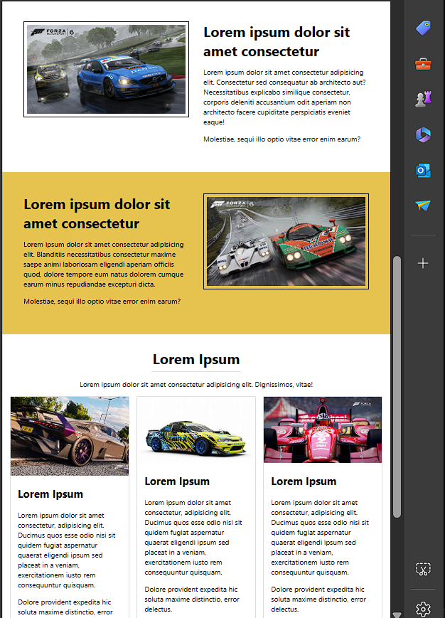

TUGAS RUMAH

* Kode Program HTML

* Penjelasan Kode HTML
* Head Section: Bagian ini berisi informasi-informasi tentang halaman web yang tidak ditampilkan pada browser, seperti metadata, link ke file CSS, dan judul halaman.
* Body section:

Sidebar Element: Ini adalah elemen dengan kelas "sidebar" yang mungkin berisi menu atau navigasi.

Main Content Element: Ini adalah elemen dengan kelas "content" yang mungkin berisi konten utama halaman.

Footer Element: Ini adalah elemen dengan kelas "footer" yang mungkin berisi informasi tambahan di bagian bawah halaman, seperti tautan ke media sosial.

* Kode Program CSS

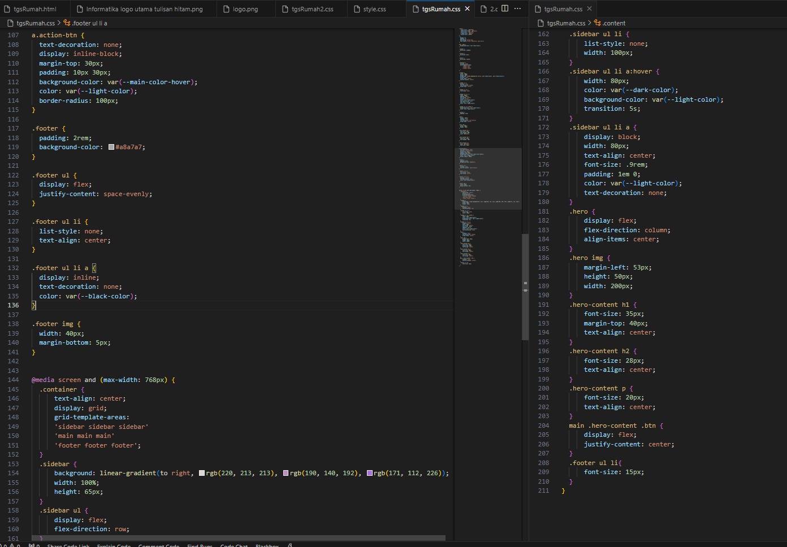

* Penjeleasan Kode CSS
* Variabel CSS (:root {}):

Mendefinisikan variabel CSS untuk warna utama, warna hover utama, warna gelap, warna terang, dan warna hitam.

* Universal Selector (* {}):

Mengatur margin, padding, dan box-sizing untuk semua elemen, sehingga tidak ada ruang tambahan di sekitar elemen dan padding/border tidak mempengaruhi ukuran total elemen.

* Styling untuk elemen <html> dan <body>:

Mengatur latar belakang untuk halaman web menggunakan variabel warna utama.

* Grid Layout Container (.container {}):

Mendefinisikan tata letak grid untuk bagian sidebar, konten utama, dan footer menggunakan grid-template-areas.

* Styling untuk sidebar (.sidebar {}):

Mengatur lebar, tinggi, dan latar belakang sidebar.

Mengatur tata letak dan gaya untuk tautan-tautan di dalam sidebar.

* Styling untuk konten utama (.content {}):

Memberikan padding untuk konten utama.

* Styling untuk hero section (.hero {}, .hero-content {}):

Mengatur tinggi hero section dan tata letak flex untuk konten di dalamnya.

Mengatur ukuran dan gaya teks untuk judul, subjudul, dan paragraf.

* Styling untuk tombol aksi (.action-btn {}):

Mengatur tampilan dan efek hover untuk tombol tindakan.

* Styling untuk footer (.footer {}):

Memberikan padding dan latar belakang untuk footer.

Mengatur tata letak dan gaya untuk tautan-tautan di dalam footer.

* Media Queries:

Menyesuaikan tata letak dan gaya untuk layar yang lebih kecil (maksimum lebar 768px). Misalnya, mengubah tata letak sidebar menjadi horizontal, mengatur ulang gaya untuk tautan di sidebar saat dihover, menyesuaikan ukuran teks untuk judul hero, dan menyesuaikan tata letak footer.